1.На слици је права а и тачке B и C које не припадају правој а. Нацртај праве b и c паралелне са а, тако да тачка B припада правој b, а тачка C припада правој c.
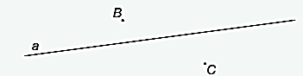
2.Нацртај праве c и d , које се секу у тачки С, тако да је c || a, d || b.
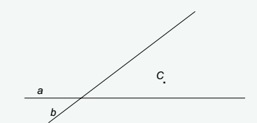
3.Нацртај праве c и d, које се секу у тачки C, тако да je c ⊥ a, d ||b.
4. Нацртај кружницу k, чији је центар тачка О, а тачка М припада кружници.

О .
. М

5.Нацртај кружницу k, чији је центар тачка О (обележи је у равни цртежа), а полупречник r = 2 cm.

6.Нацртај кружнице k₁ и k₂ чији су центри тачке А и Б, а заједнички полупречник дуж АБ.

1.На слици је права а и тачке B и C које не припадају правој а. Нацртај праве b и c паралелне са а, тако да тачка B припада правој b, а тачка C припада правој c.
2.Нацртај праве c и d , које се секу у тачки С, тако да је c || a, d || b.
3.Нацртај праве c и d, које се секу у тачки C, тако да je c ⊥ a, d ||b.
4. Нацртај кружницу k, чији је центар тачка О, а тачка М припада кружници.

О .
. М

5.Нацртај кружницу k, чији је центар тачка О (обележи је у равни цртежа), а полупречник r = 2 cm.

6.Нацртај кружнице k₁ и k₂ чији су центри тачке А и Б, а заједнички полупречник дуж АБ.

